- BỘ CÀI ĐẶT
Đóng gói teamviewer đi kèm sẵn các bộ cài

- CẬP NHẬT FRAMEWORK
(ÁP DỤNG CHO CÁC NỀN TẢNG MỚI)

- Cập nhật key bản quyền, không cần kích hoạt lại khi win 10 update
- Lưu vết thao tác
  - Đăng nhập
  - Đăng xuất
  - Thêm, Sửa, Xóa các dữ liệu…
- Lọc trong tồn quỹ
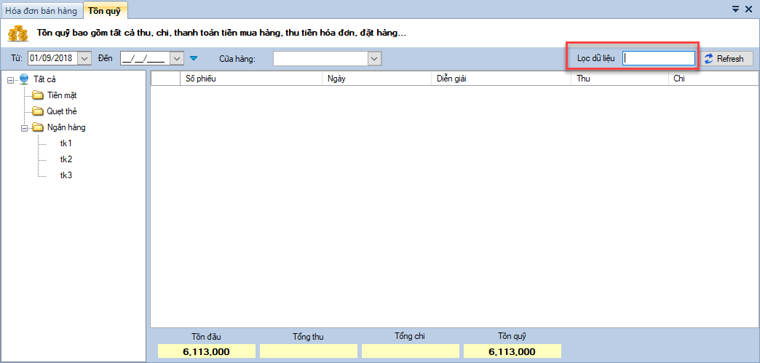
- Kích hoạt/bỏ kích hoạt nhanh tự động tải lại dữ liệu khi chuyển tab

- Tự động sao lưu dữ liệu ngầm phía dưới, tránh gây khó chịu người dùng khi thoát phần mềm

- In trong tồn kho
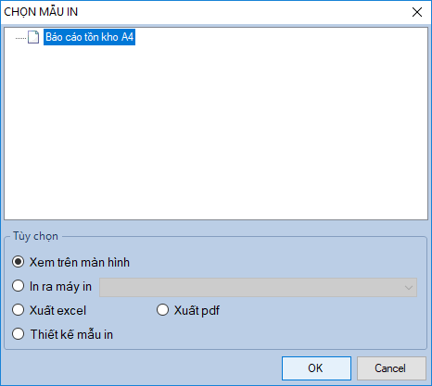

- In trong tồn quỹ

- CẬP NHẬT PHẦN MỀM SHOP
- Lọc trong thống kê mặt hàng bán
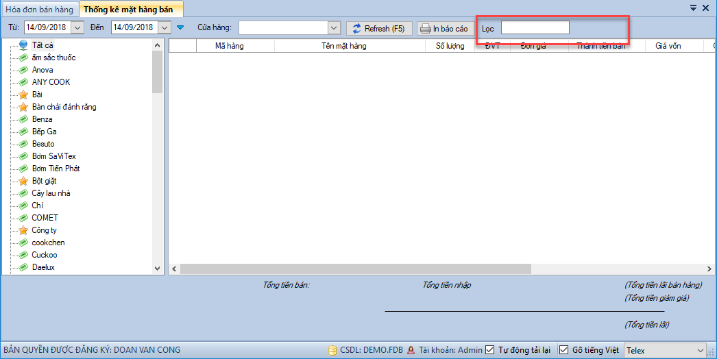
- Lọc trong thống kê doanh thu
- Sửa lỗi chuyển kho để trống kho nguồn
- Tích hợp gửi tin nhắn Brand Name ESMS
- Sửa lỗi hiển thị đơn vị tính lấy ở danh sách mặt hàng
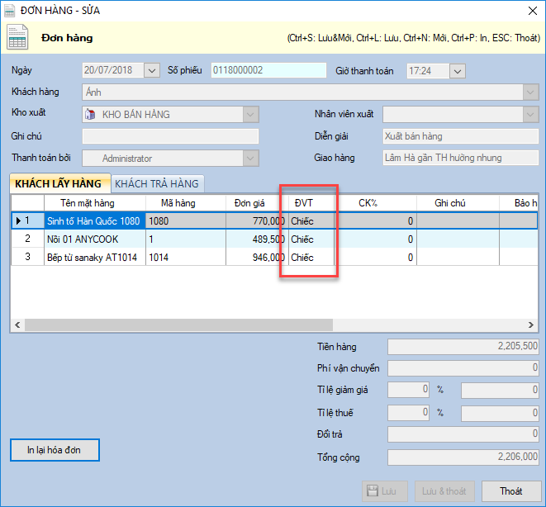
- In lại ở xem nhanh hóa đơn
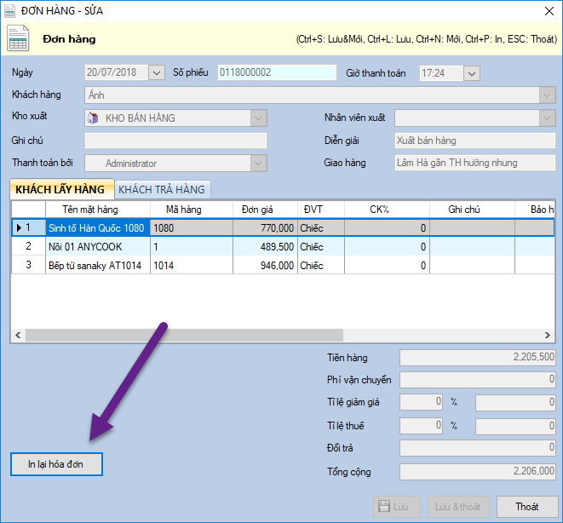
- Sửa lỗi báo cáo lãi gộp theo mặt hàng giá vốn và giá nhập (bị sai giảm giá tổng bill – tính cả giảm giá cho phiếu nhập)
- Tùy chọn xóa mã vạch sau khi quét
Một số đầu đọc chậm, gây ra việc không kịp bôi đen mã vạch -> Lỗi không nhập đc. Thêm tùy chọn này thay vì bôi đen sẽ xóa mã vạch.
- Tùy chọn tự động nhận diện khối lượng trên cân và hỗ trợ 2 đơn vị tính gram/kg
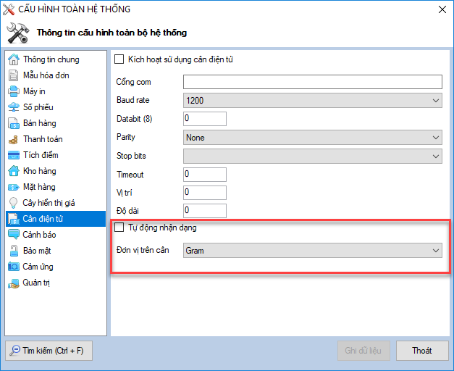
- Không cho phép trùng đầu mã hàng trong nhóm sản phẩm để không bị gặp vấn đề không sinh được mã vạch tự sinh
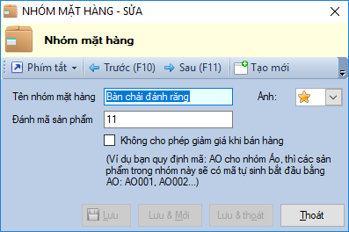

- CẬP NHẬT PHẦN MỀM KARAOKE, NHÀ HÀNG v7.0
- Combo bao gồm mặt hàng + giờ
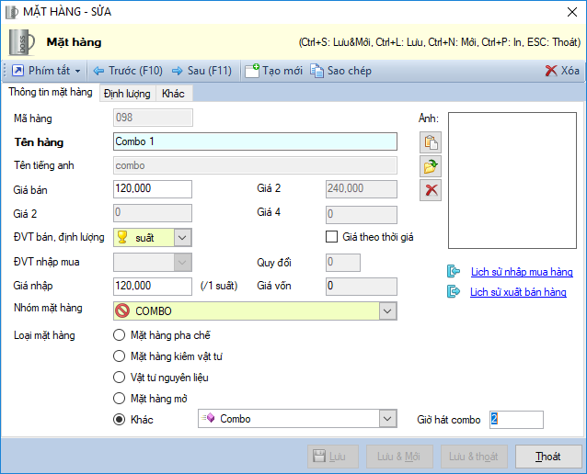
- Bắt buộc nhập kho chuyển trong phiếu chuyển kho
- Hỗ trợ combo mở (giao diện quản trị)
- Đăng ký theo dõi bản quyền máy tính bảng đang sử dụng trên máy chủ
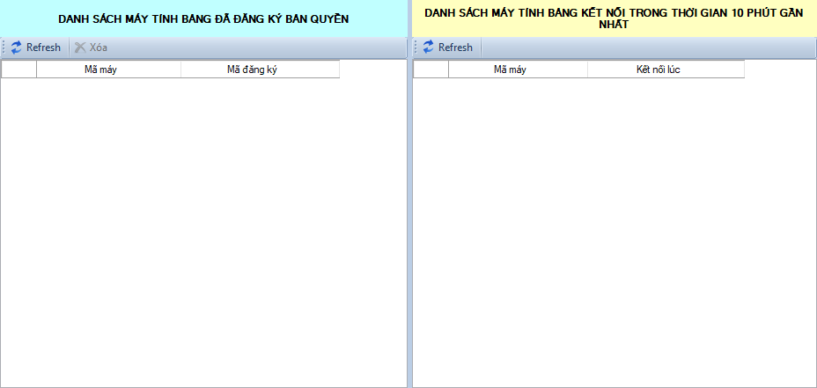

- Thêm quyền “Xóa giảm món” khi chưa in chế biến

- Tùy chọn cho phép thay đổi hóa đơn sau khi in tạm tính (Thêm món, chuyển bàn, xóa món…)
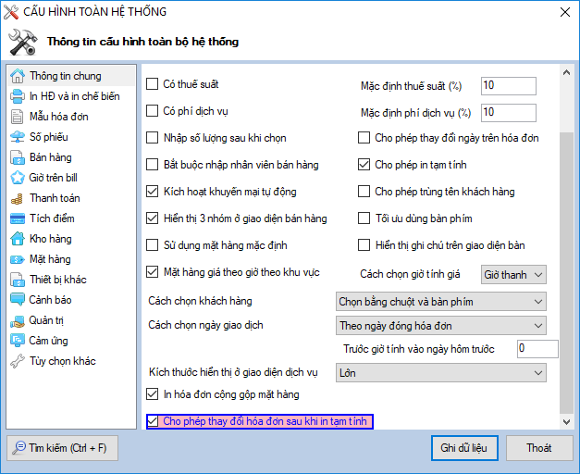

- Cập nhật sắp xếp mặc định theo tên hàng ở giao diện cảm ứng
- Hỗ trợ danh sách mật khẩu wifi trên bill
- Tối ưu cách tính giá vốn (nhanh hơn 30%)
- Cập nhật sắp xếp bàn theo tên trên giao diện bàn
- Cập nhật sắp xếp tên hàng theo tên trên giao diện bán hàng
- Chức năng cho phép quản lý đăng ký bản quyền máy tính bảng trên quản trị
- Sửa lỗi màn hình đen khi bấm nút Home và mở lại giao diện gọi món máy tính bảng trên 1 số dòng máy android
- Xem từ xa trên app

- CẬP NHẬT PHẦN MỀM HOTEL 7.0
- Công thức bảng giá cập nhật lại theo cách tính mới chính xác theo các thiết lập

- CẬP NHẬT PHẦN MỀM GYM 7.0
- Tùy chọn tự động xóa dữ liệu vào ra khi số bản ghi lớn hơn số thiết lập
- Lưu vết lịch sử tương tác với thiết bị trong trường hợp cần so sánh

HƯỚNG DẪN SỬ DỤNG PHIÊN BẢN MỚI PHẦN MỀM XEM ONLINE TỪ XA QUA APP (ANDROID VÀ IOS)
- Tạo tài khoản khách hàng
Truy cập trang http://xemonline.ddns.net với tài khoản của bạn

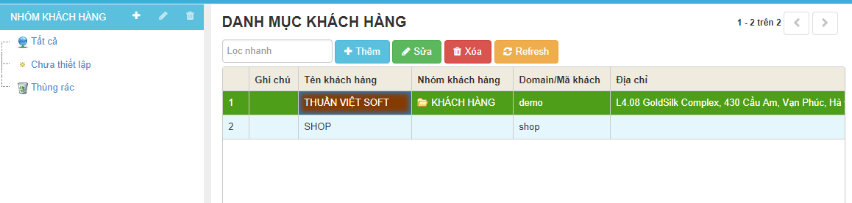

Bấm + Thêm để thêm mới khách hàng
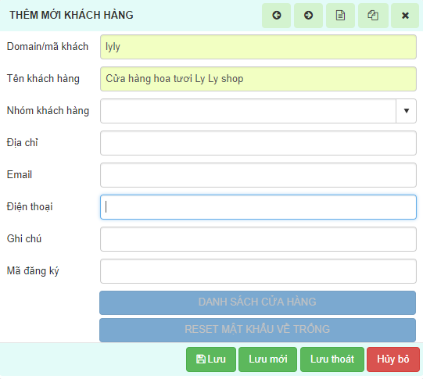

Nhập tên khách hàng (không bao gồm tên miền)
Tên đăng nhập sẽ là [tên khách hàng].[tên miền]

Ví dụ ở đây sẽ tạo khách hàng tên lyly.thuanvietsoft.com

- Cài đặt phần mềm
Chạy xem online, bấm “Cấu hình”
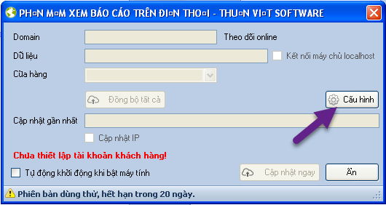

Nhập tên khách sau đó bấm “Lấy danh sách cửa hàng”
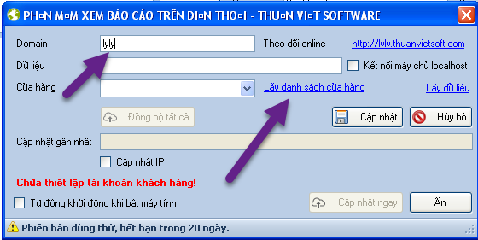

Lựa chọn cửa hàng
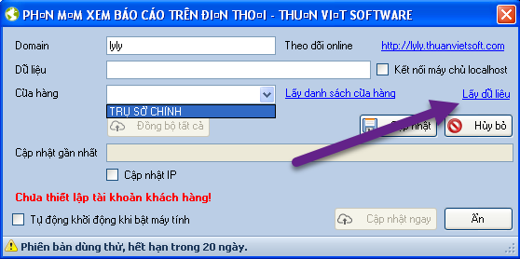
Và bấm Lấy dữ liệu (hệ thống sẽ lấy dữ liệu đang kết nối trong phần mềm bán hàng) sau đó click “Cập nhật”
Lần đầu sau khi cài đặt click “Đồng bộ tất cả”
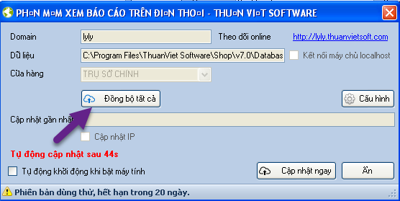

Sau khi chương trình chạy xong, bạn thoát phần mềm bán hàng ra vào lại.

- Tải ứng dụng từ App Store (với ios) và ChPlay (với android)
Từ khóa tìm kiếm: xemonline (viết liền)

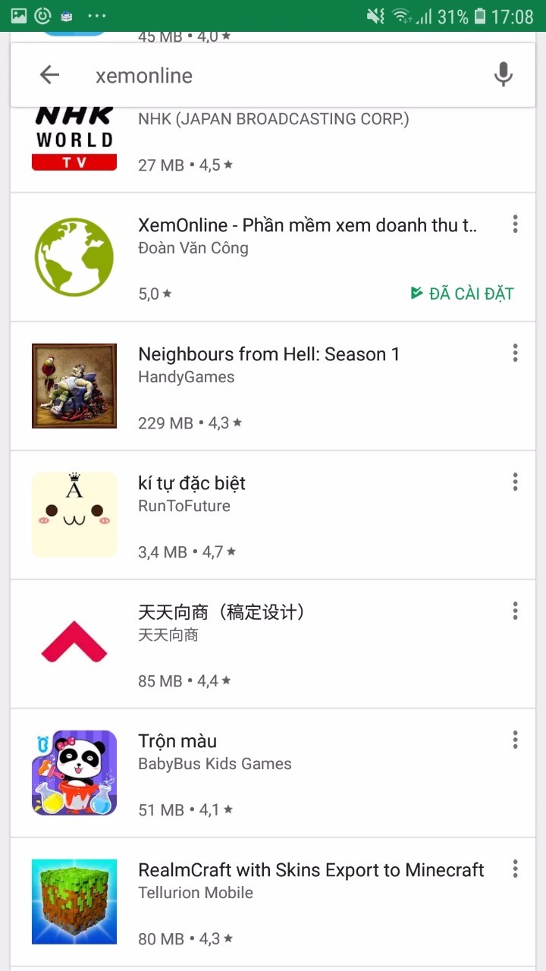

Chạy ứng dụng và click vào “Thiết lập kết nối”
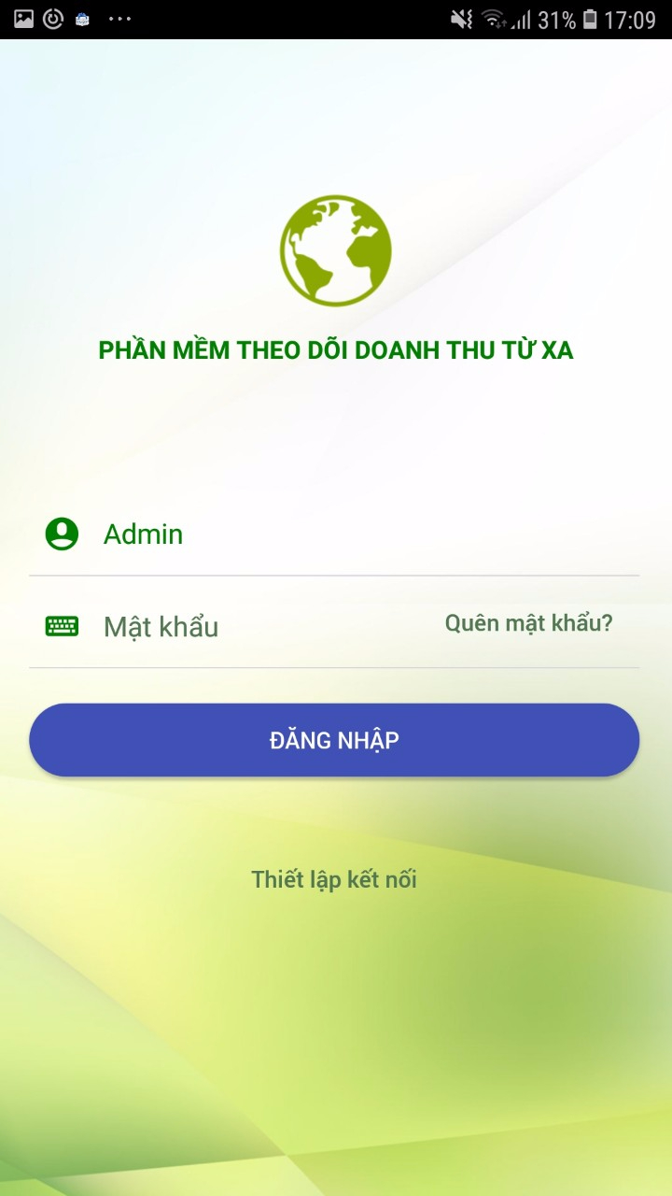

Nhập domain (bao gồm cả tên miền)
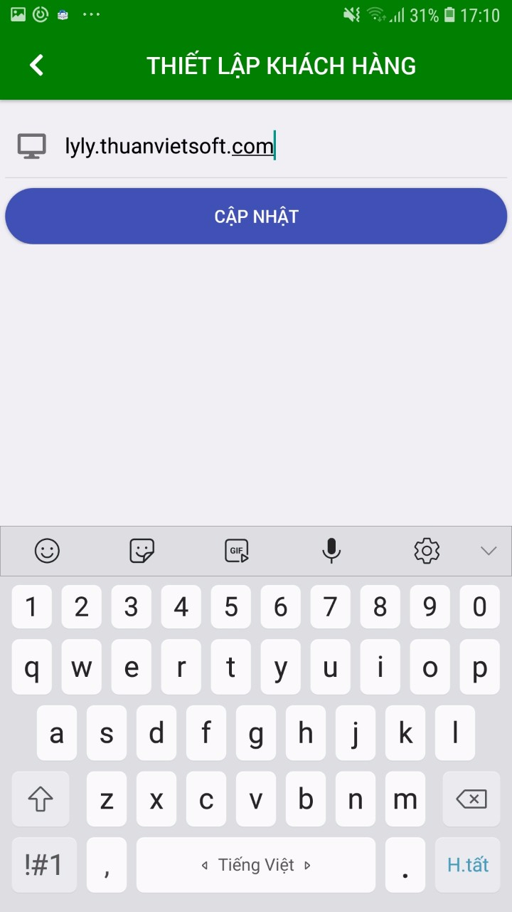

Sau đó đăng nhập vào hệ thống
